高校生を対象とした食育プログラムの紹介
テーマ |  | 健康課題を通じて自身の食生活や体に関する改善点に気づき、  継続実施できるようにする
目標 |  | ・高校入学後、体重増加する生徒に具体的なアプローチをはかる。  ・健康課題（肥満等）のある生徒が自身の食行動・体・生活について振り返る。  ・自身のボディイメージを確認し、健康課題に気づく。  ・実習や講義、試食をとおして自身の食生活での過不足を実感し、今後食品を選ぶ時の参考にできるような動機付けとする。
対象学年 |  | 問わず |  | 対象人数 |  | １０名程度
授業科目等 |  | 課外事業（短縮授業日の午後） |  | 実施時間 |  | 1時間30分
【事前準備】春の健康診断から健康課題（高度肥満等）のある生徒を抽出し、個別勧奨する。
当日昼食を各自持参するよう声掛けをする。
1回目
時間 | 学習活動 |  | 指導上の留意事項 |  | 資料・準備
導入  （20分） | 【実習】  自身の昼食を確認しながらワークシートに記入  アンケート記入・血圧測定 |  | 食べる前にモノサシ、名前を添えカメラ撮影。 |  | ・食生活とからだに関するアンケート（①）  ・ワークシート「本日のお昼ごはん、な～に？」（②）
展開１  （30分） | 【講義】  1 飲物に含まれる砂糖について  2 間食・お菓子について（脂肪）  3 食事のバランス  4 食事の適量（エネルギーの目安量）  5 朝食について  6 食事を用意するポイント  7 ボディイメージを固める（BMI22の適正体重を知る） |  | 本日の昼食やフードモデル等から、自身の食の選択について振り返り、気づきを得る。 |  | 講義スライド  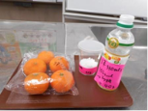  フードモデル  ジュースの空き容器  スティックシュガー・砂糖  マヨネーズ（凍らせて解凍すると油が分離され可視化される）  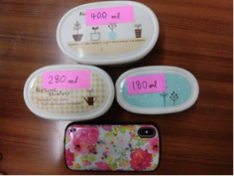  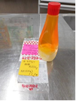  容量標記のある弁当箱
展開２  （20分） | 【試食】 |  | サーブしながら、量・価格・栄養成分を伝え、その価値を確認する。 |  | 季節の果物を一口大に切り分ける。  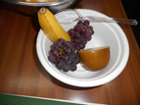
まとめ  （20分） | 【ワーク】  自分の食生活の問題点を探りチャレンジ目標をたてる。 |  | 次回まで継続実施する目標を設定。 |  | ・記入シート「わたしの健康プラン＋自分の生活と食事をチェック」（生活改善プラン例を参照）（③）
【ひとこと】
２回目までに長期休暇など挟む場合は簡単な料理レシピ等を配布し、自宅での取り組みを勧奨。

【事前準備】1回目実施後、体重測定等で個別に保健室来所を勧奨し実施状況を探る。
フォロー指導記録票（④）使用
2回目に昼食と実行状況を記入した健康プランを各自持参するよう声掛けをする。
2回目
時間 | 学習活動 | 指導上の留意事項 | 資料・準備
導入  （20分） | 【実習】  自身の昼食を確認しながらワークシートに記入  アンケート記入・血圧測定  前回の記入シートの確認 | 食べる前にモノサシ、名前を添えカメラ撮影。 | ・食生活とからだに関するアンケート（①）  ・ワークシート「本日のお昼ごはん、な～に？」（②）  ・記入シート「わたしの健康プラン＋自分の生活と食事をチェック」（③）
展開１  （30分） | 【講義】  1 血圧について  2 血糖値について  3 運動  4 朝食について  5 ボディイメージを固める（BMI22の適正体重を知る） | 食事と血圧、血糖値の関連を伝え、自身の体について具体的なイメージができるように促す。 | 講義スライド  フードモデル  スティックシュガー  ジュースの空き容器
展開２  （20分） | 【試食】 | サーブしながら、量・価格・栄養成分を伝え、その価値を確認する。 | プレーンヨーグルト、ナッツ、ドライフルーツ等紙コップに入れる。  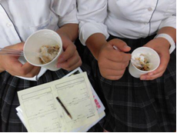
まとめ  （20分） | 【ワーク】  自分の未来の「からだ」を作るイメージする。 | これからも継続可能な目標を設定。 | ・ワークシート「ボディイメージを固めよう」（⑤）
【ひとこと】
２回とも準備やサーブに負担の少ない試食を盛り込み参加する動機づけを高める。
個別勧奨を担任と共有することで、継続期間中や実施後に支援者を増やすことができる。
※講義資料・スライド（パワーポイント）は提供可能です。下記までお問い合わせください
【問い合わせ先】大阪府健康づくり課 管理栄養士 電話 06-6941-0351(内線2524）

